|  |  |  |
| --- | --- | --- |
| C:\Users\Randy\AppData\Local\Microsoft\Windows\INetCache\Content.Word\Logo.png | Desarrollo Web | Sección A |
| **Randy Gabriel Choc Montes** | |
| **0901 16 1288** | Fecha de Entrega: 23 oct. 19 |

**Laboratorio 10 – Angular**

1. Descargar NodeJS

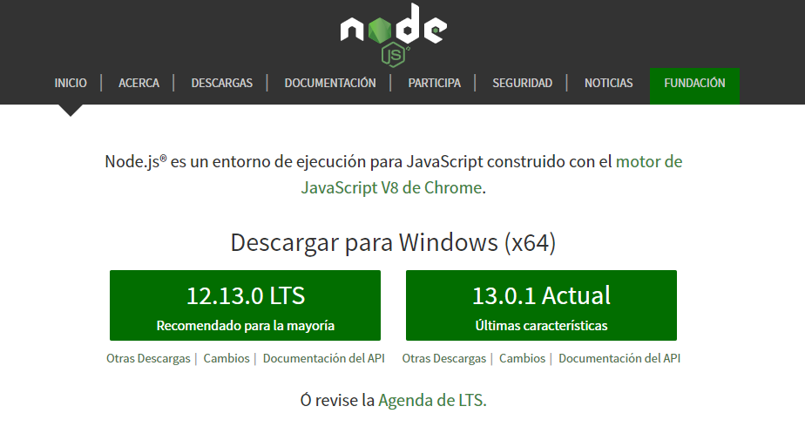



1. Instalar NodeJS

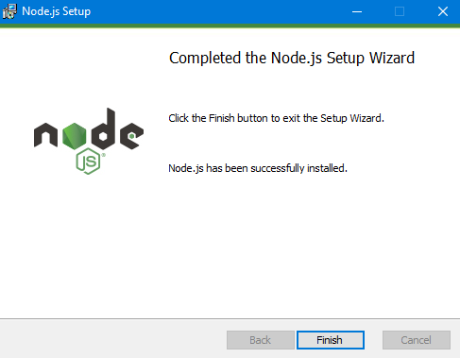

1. Configuración
   1. Inicio

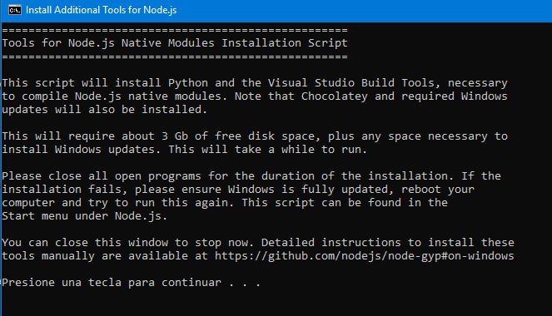

* 1. Instalación de actualizaciones

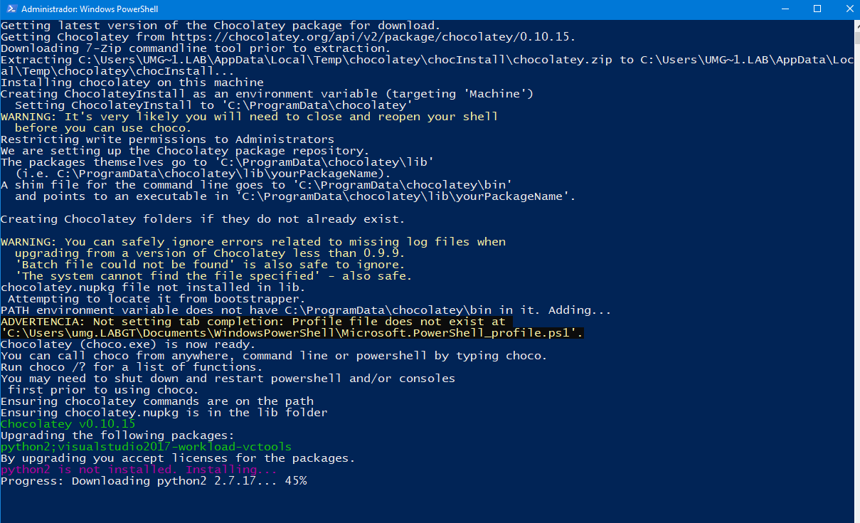

* 1. Actualizar NPM

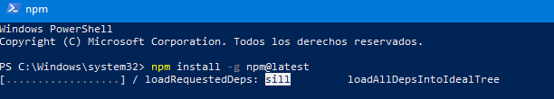

* 1. Borrar cache de NPM

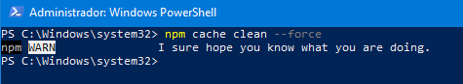

* 1. Desactivar las auditorias de NPM para evitar fallos



* 1. Desinstalar los paquetes anteriores de Angular CLI

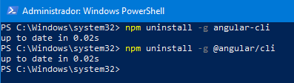

* 1. Borrar la cache de NPM de nuevo

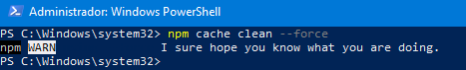

* 1. Instalar la última versión de Angular CLI para instalar Angular 7

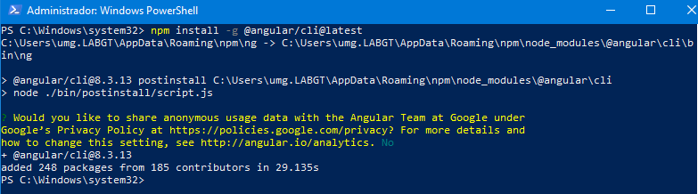

1. Ahora ya tenemos instalado y actualizado Angular CLI y ya podemos generar un nuevo proyecto de Angular 7

